使用對抗式生成神經網路生成動態天空材質

關 鍵 詞：對抗式生成神經網路、LSTM、天空材質

摘要
希望能使用GAN（對抗式生成神經網路）配合LSTM訓練出能產生無止境的動態天空材質的模型。
壹、研究動機
生活在都市之中，放眼望去最貼近大自然的風景就是天空了吧。現今各種3D技術發達，舉凡虛擬實境，3D視覺引擎，如此之類到進步的最終都必然走向自然化的發展，當中被大部分人所熟悉的真實天空重現將會是一大考驗。
貳、研究目的
參、研究設備及器材
肆、研究過程或方法
天空材質主要運作的方式有兩種，球或立方體，俗稱天空球和天空盒。本研究將會採用天空球的模式生成材質。範例如下：
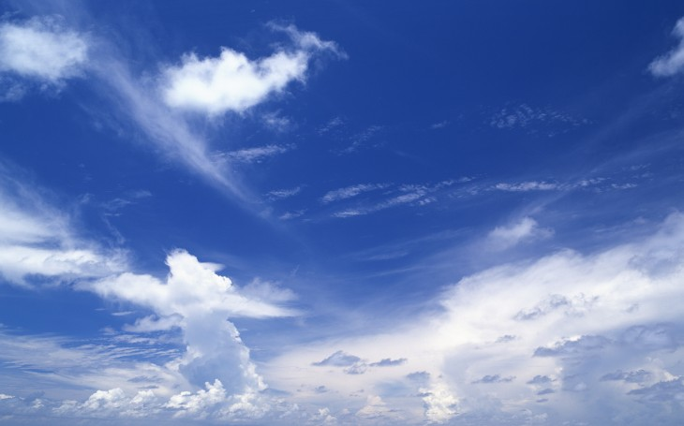
天空盒的材質將會是六張天空的照片，但是同樣有圖片扭曲程度上下不一的問題，因此選擇生成單張圖片即可滿足的天空球材質。
所以我可能需要三個模型來達成這個目標。
模型一：生成一個開始的天空
模型二：接收上一個模型的天空產生下一張
模型三：扭曲天空照片使得其符合天空球的格式。
當中應該只有模型一和二需要大量訓練。模型三應該可以用手刻程式碼。
資料集：http://sky.hdrdb.com/
經過一番搜索後，我很幸運的找到了我要的大量資料。提供者很貼心的拍攝時就採用高動態範圍成像，並且一開始就是扭曲成我們要的格式了。所以問題將會是怎麼選擇訓練的亮度。
以往選擇HDR亮度都是採用人手工調整亮度，並且不同區域選取不同亮度以達到更佳的圖片品質的效果。
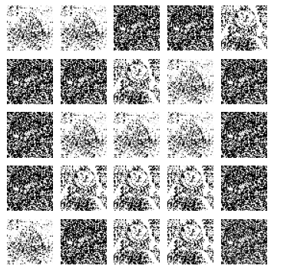
這是將全班臉書照片融合到一半的結果，可以看到某些人的特徵。像是這個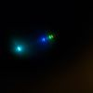和.，可以看到有明顯的輪廓浮現，但是並不完全一樣。
我取得的資料大概像這樣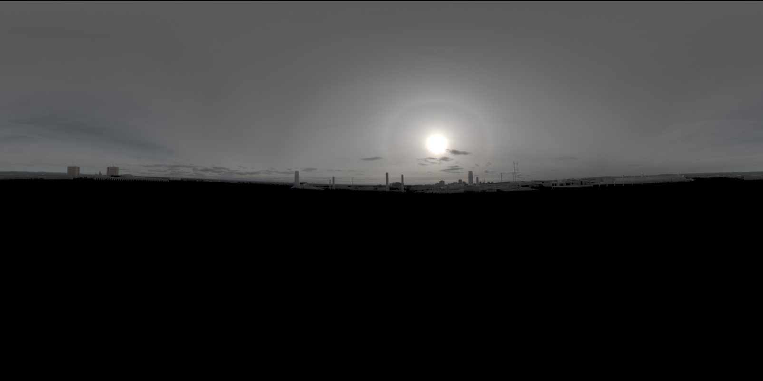
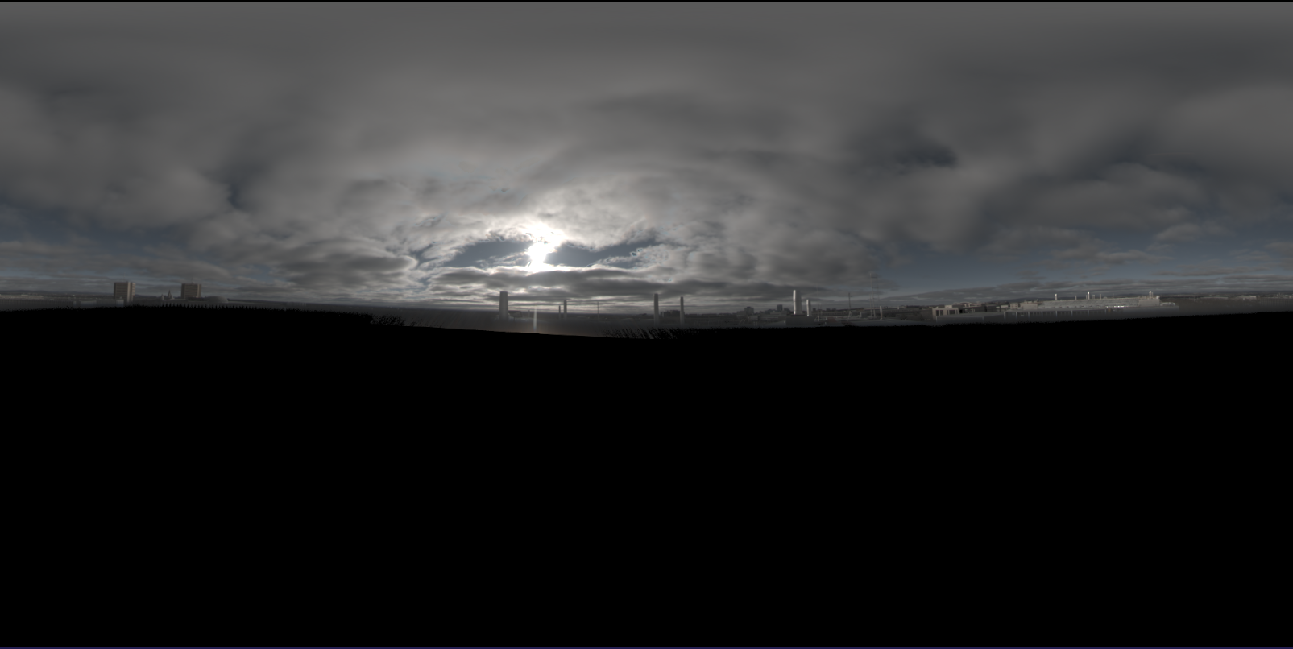
和這樣，目前需要先將他提供的檔案轉成圖片才有辦法訓練。
伍、研究結果
陸、討論
一、文獻探討
在我們的研究中，我們生成的是上下扭曲程度不同的天空球材質，而在[1]這個程式可以做到生成一個不存在的天空的風景照，而在[2]這篇論文，他說他可以透過讓模型學習自然環境的物理行為，產生下一張天空的照片。這兩篇嚴格來講並不是生成天空球的材質，所以應該算沒有人做過的題目吧。
備註：我使用 generate sky texture gan 和 generate dynamic sky texture gan 作為關鍵字搜尋。中文的方面沒有查到用人工智慧生成天空照片或材質的文獻，但是有查到不使用人工智慧的。
柒、結論
捌、參考資料及其他
一、參考資料
[1]https://github.com/aleju/sky-generator (生成單張有天空的風景照)
[2]http://img.cs.uec.ac.jp/pub/conf19/191126horita_0.pdf (預測下一個瞬間自然景物的模樣，但是似乎只有做成功天空的照片)
二、程式碼
敬請期待

